**Modul 3**

Pada modul ini kita diminta untuk membuat list product backlog dari pengembangan yang akan dilakukan. Product backlog harus menerapkan setiap jenis issue yang telah dijelaskan pada modul ini, mulai dari epic hingga sub tasks. Kemudian tentukan masing-masing story point pada setiap story yang ada pada product backlog.

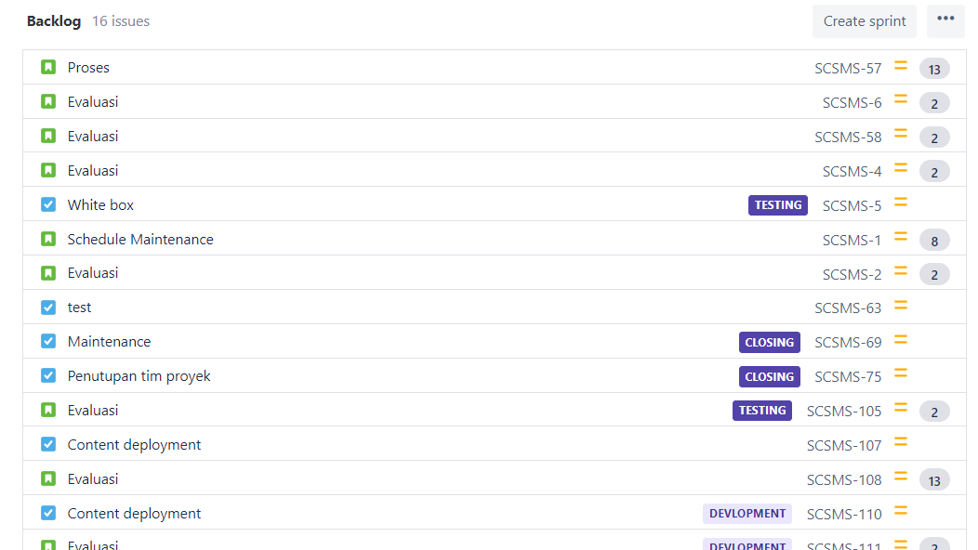

3

2

1

Gambar di atas dengan tanda 1 adalah backlog yang yang menerapkan beberapa issue, dari project yang telah direncanakan kami melakukan implementasi issue terhadap beberapa kegiatan, ada bberapa jenis issue yang telah kita ketahui yaitu;

1. Epic: Cerita tingkat tinggi yang sketsanya sangat kasar tanpa banyak detail.
2. Story: Story penjelasan lebih detail dari epic, namun pada story biasanya berkaitan dengan sudut pandang cerita pengguna yang memiliki deskripsi singkat
3. Bug: Isu yang berkaitan dengan kesalahan produk (bug)
4. Task: Item pekerjaan yang perlu dilakukan oleh tim, tetapi tidak secara langsung terkait dengan kebutuhan pengguna.
5. Subtask: Bagian dari masalah lain yang digunakan untuk memecah masalah menjadi bagian-bagian tertentu dari pekerjaan.

Gambar di atas dengan tanda 2 adalah priority yang dimana ini adalah tingkatan prioritas dalam suatu project. Untuk macam-macam priority seperti gambar di bawah ini

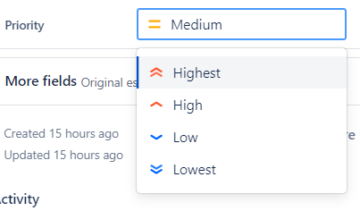

Gambar dengan tanda 3 merupakan penerapan dari story point dima story point merupakan indikator penilaian pada story sebuah product backlog yang merepresentasikan tingkat kesulitan dan estimasi waktu yang dibutuhkan untuk mengerjakan suatu story yang dapat dihitung menggunakan teknik Story Points Estimation. Berikut adalah Story Points Estimation pada project kami.

|  |  |  |  |  |  |  |
| --- | --- | --- | --- | --- | --- | --- |
| How much is known about the task | Everything | Almost everything | Something | Almost nothing | Nothing | Nothing |
| Dependencies | None | Almost none | Some | Few | More than few | Unknown |
| How much work effort | Less than 2 hours | Half a day | Up to two days | Few days | Around a week | More than one week |
| Story points | 1 | 2 | 3 | 5 | 8 | 13 |